1.Занятие по ФЭМП
Тема: «Повторение пройденного. Больше, меньше, равно»
Ссылки: https://www.youtube.com/watch?time_continue=229&v=yINFihdmbGQ&feature=emb_title
https://youtu.be/4sX2P1k0PII
Физминутка «Дни недели»
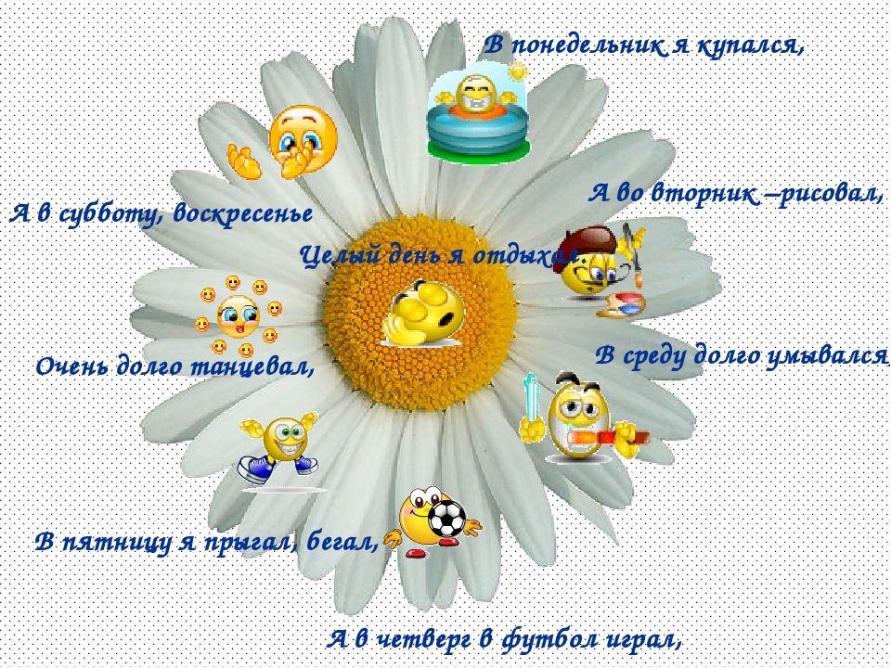

2.Занятие по ознакомление с окружающим миром
Тема: «Великий День Победы!» https://youtu.be/LEE-cuS_05k
3. Занятие по ИЗО деятельности: «Праздничный салют»
https://youtu.be/wPQV-EbaPrs
https://youtu.be/806kmaB3plw
Музыкальная физминутка «Я и солнышко»: https://youtu.be/y-Y9Le52OAg

4.Развитие речи: «Детям о войне»
1. «Солдатская сказка» по сказке К. Паустовского
https://vk.com/video-135285_456239296

